**Какие детские желания помог исполнить Красный Крест**

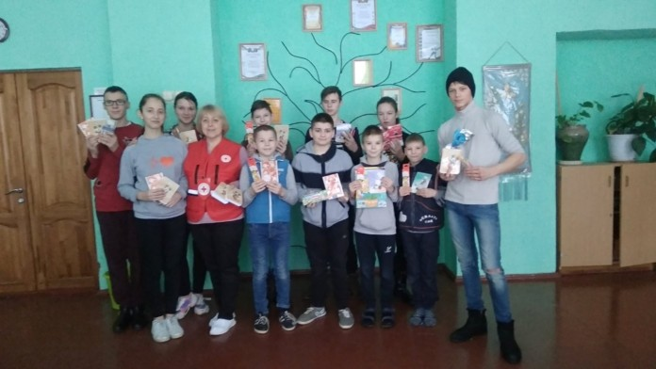

**Мстиславская районная организация «Белорусское Общество Красный Крест подвела итоги акции «Ёлка желаний». Благотворительная кампания стартовала в начале декабря и завершилась в январе.**

— Прежде всего хочу поблагодарить неравнодушных мстиславчан. Несмотря на занятость, многие  постарались исполнить желания ребят, — рассказала председатель РО БОКК Виктория Нестеренко.

В результате акции воспитанники школы-интерната для детей с тяжёлыми нарушениями речи получили парфюмерию, игрушки, канцлерские принадлежности.

— Мы благодарны всем за неравнодушие. Приятно, что жители района заботятся о наших воспитанниках. Безусловно, это помогает им понять, что такое милосердие и человеколюбие, — поделились воспитатели школы-интерната.